内蒙古科技大学

本科生毕业设计说明书（毕业论文）

题 目：锤子科技网站的设计与实现

学生姓名：王凯

学 号：1367159128

专 业：软件工程

班 级：软-2013-1班

指导教师：高鹭 教授

**锤子科技网站的设计与实现**

# 摘要

我们现在生活在一个科技发达的时代，高科技产品迅猛发展，网络已经成为人们生活中不可或缺的一部分，传统的店商已经不能满足人们的消费观念。人们更趋向于网上购物，比如手机，手机是现如今消费量比较大的一个产品，人手一部，而且现在手机更新换代非常快，人们的购买量也在不断提升。但是，现在的手机品牌繁多，质量配置参差不齐，大型电商上面也可以卖手机，但是会增加顾客和厂家的价格和成本。所以，建立一个属于自己的品牌购物网站是非常有必要的。这样不仅可专卖自己的产品，还可以宣传我们品牌文化。更能节约了商家与顾客之间的成交成本。

锤子科技是一个在线购物网站，专卖锤子品牌。不仅有电商功能，还介绍了锤子科技文化，以及锤子科技的其他服务等。这篇文章主要是对锤子科技网站的设计和制作过程做一个详细的介绍。文章主要从以下几点来介绍：一、对网站的文化以及专业术语进行介绍，并对网站开发的目的和开发背景进行讨论；二、网站需求与现实技术要求的可行性分析；三、对网站设计中所用到的一些开发工具和开发语言Sublime Text 3.0、HTML+CSS、JavaScript、canvas等进行简单的介绍；四、对网站的设计和制作周期的介绍。如网站的主题色，样式，以及页面多少等；五、对网站进行浏览器兼容的测试，使网站可以在chrome浏览器和火狐浏览器正常运行，符合W3C标准。

**关键词: web**前端；网页设计；HTML+CSS；JavaScript脚本语言；网站测试

**Design and Implementation of Chui Zi Technology Website**

**Abstract**

We are now living in an era of advanced technology, the rapid development of high-tech products, the network has become an integral part of people's lives, the traditional shop operators can not meet the people's consumption concept. People are more inclined to shopping online, such as mobile phones, mobile phones are now relatively large consumption of a product, a hand, and now mobile phone replacement is very fast, people's purchases are also increasing. But now the mobile phone brand is various, the quality disposition is uneven, the large-scale electricity supplier can also sell the handset above, but can increase the price and the cost of the customer and the manufacturer. Therefore, it is necessary to build a brand shopping website of your own. In this way, we can not only sell our own products, but also publicize our brand culture. It can save the transaction cost between the merchant and the customer.

Hammer technology is an online shopping site that specializes in hammer brands. Not only has the electricity supplier function, but also describes the hammer technology, culture, and other services hammer technology. This article is mainly on hammer technology website design and production process to do a detailed introduction. This article mainly from the following points: one, on the website of the cultural and technical terms are introduced, and the purpose and background of the development of the development of the site are discussed; feasibility analysis requirements two, website demand and reality; three, a brief introduction of the development tools and development language Sublime Text used in Web Design in 3, HTML+CSS, JavaScript, canvas; four, the website design and the production cycle is introduced. Such as the theme color, style, and the number of pages; five, web browser compatibility testing, so that the site can be in Chrome browser and Firefox browser normal operation, in line with W3C standards.

**Keywords:** web Front end；web design; HTML+CSS; javascript; website testing

目录

[摘要 I](#_Toc12191)

[Abstract II](#_Toc17278)

[目录 1](#_Toc11049)

[第一章 绪论 3](#_Toc32198)

[1.1网站开发背景 3](#_Toc20164)

[1.2网站开发目的 3](#_Toc4151)

[1.3需求分析 3](#_Toc16843)

[第二章 可行性分析 5](#_Toc20914)

[2.1经济的可行性 5](#_Toc24771)

[2.2操作的可行性 5](#_Toc12592)

[2.3技术的可行性 5](#_Toc22843)

[第三章 开发语言和工具的介绍 6](#_Toc7824)

[3.1 开发语言 6](#_Toc14817)

[3.1.1 HTML 6](#_Toc31469)

[3.1.2 DIV+CSS 6](#_Toc16381)

[3.1.3 JavaScript 7](#_Toc21666)

[3.2 开发工具 7](#_Toc13801)

[3.2.1 Dreamweaver CS5 7](#_Toc5215)

[3.2.2 Photoshop CS5 7](#_Toc4685)

[3.2.3 Fireworks CS5 8](#_Toc11265)

[第四章 总体设计 9](#_Toc17950)

[4.1 网页版式设计 9](#_Toc7432)

[4.2 网页色彩设计 9](#_Toc22453)

[4.3网站的结构 9](#_Toc7137)

[第五章 网站的详细设计与实现 12](#_Toc7029)

[5.1 使用Dreamweaver建立站点 12](#_Toc32352)

[5.2 首页 13](#_Toc7902)

[5.2.1 首页的布局实现 13](#_Toc22294)

[5.2.2 首页各块的实现 16](#_Toc16641)

[5.2.3 首页特效的实现 21](#_Toc27766)

[5.3 小米—服务页面 27](#_Toc2983)

[5.3.1 小米—服务的布局实现 27](#_Toc29144)

[5.3.2 小米—九号平衡车特效的实现 29](#_Toc15023)

[5.4 小米—米兔专区页面 30](#_Toc23002)

[5.4.1 小米—米兔专区整体布局实现 30](#_Toc2932)

[5.4.2 小米—米兔专区特效实现 32](#_Toc5315)

[5.5 小米—平板商品展示页 34](#_Toc31795)

[5.5.1 小米—平板商品展示整体布局实现 34](#_Toc25275)

[5.6 小米—平板商品详细介绍页 36](#_Toc9160)

[5.7 小米盒子页 38](#_Toc24865)

[5.8 小米活塞耳机基础版页 40](#_Toc19522)

[5.9 小米净水器页 42](#_Toc29517)

[5.10 小米空气净化器页 44](#_Toc3863)

[5.11 小米蓝牙耳机页 46](#_Toc27244)

[5.12 小米随身蓝牙音箱页面 48](#_Toc26626)

[5.13 小米移动电话卡页面 50](#_Toc11629)

[5.14 小米智能插座页 52](#_Toc7125)

[5.15 智能家庭新品页 54](#_Toc26895)

[5.16 智能家庭新品详情页 56](#_Toc31423)

[5.17 加入购物车页 58](#_Toc20872)

[5.18 登录页 60](#_Toc467)

[5.19 注册页 62](#_Toc2669)

[第六章 网站的测试 64](#_Toc15839)

[6.1 浏览器之间兼容性的测试 64](#_Toc11961)

[总结 66](#_Toc21784)

[参考文献 67](#_Toc24113)

[致谢 68](#_Toc25402)

# 第一章 绪论

## 1.1网站开发背景

随着科技的迅猛发展，网络已经成为人们生活不可或缺的一部分，传统的店商已经不能满足人们的消费观念。人们更趋向于网上购物，比如手机，手机是现如今消费量比较大的一个产品，人手一部，而且现在手机更新换代非常快，人们的购买量也在不断提升。同时，各种品牌的手机蜂拥而起，竞争力也非常强。所以，一个好的营销模式是一个非常重要的。对我们的竞争起到了非常重要的作用。

## 1.2网站开发目的

为了提高我们手机品牌的知名度，设计一个自己品牌手机的销售网站，用以销售自己品牌的手机，创造一个便捷安全的手机购买销售环境。从而避开中间交易平台，降低了商家的成本也降低了产品的价格。

## 1.3需求分析

锤子科技主要是为了销售手机，所以网站需要展示的手机。其次，锤子科技还有其他产品，所以其他产品也要进行展示。最重要的就是销售功能。

网站的功能主要分为以下部分。手机的展示，手机配置信息的介绍，基础配件，这样可以把商品的所有信息展现给消费者。使消费者能更好的了解该品牌型号的手机，可以放心的购买。

整个网站分为以下部分：

一、首页：也就是网站的开始页面，可以让消费者看到公司产品各系列的整体介绍，所以首页主要将所有系列产品都展现了出来。还有锤子精选热卖，能够让消费者在打开网站的第一眼看到。首页要做的漂亮美观，能够吸引消费者。

二、数据展示页：数据展示页和商品展示页相同，都是展示商品的信息，区别在于数据展示页是展示该商品的详细信息。

三、登录页：有账号的用户可以登录账号，购买过的记录会保存在账号里面，方便顾客查找购买记录。

四、注册页：没有账号的顾客需要先注册账号才能购买商品。

五、购物车：顾客可以将想买的商品添加到购物车，购物车会算出总价。

六、应用下载：锤子科技开发的一些应用。

七、官方论坛：论坛会有很多主题，然后顾客可以在里面发表评论。

# 第二章 可行性分析

### 2.1经济的可行性

锤子科技网站是一个官方网站，相当于一个小型的销售网站，在公司的官网的基础上，添加了销售展示功能。不但可以增加官网的完整性，还能进行交易。并且网站在前期需要投入资金进行建设，而后期只需要维护，基本没有成本的消耗。而且，网站建设好以后，减少成本价，收益还是很大的。

### 2.2操作的可行性

每个公司都有自己的网站，锤子科技主要做的是手机，在自己的网站上面建立一个销售平台，不仅方便了消费者，而且还可以提高知名度。顾客在了解锤子科技的同时，如果看上哪款商品，可以就进购买，不需要再去京东淘宝买，而且，商品都是厂家直销，质量保障。

### 2.3技术的可行性

网站的建立主要分为展示页面，以及后台数据，首先我们网站的展示主要用到HTML+CSS语言，搭配div+css样式，来实现基本的页面展示。还用到了javascript，我们用javascript实现了页面上的一些动态效果，比如我们的tab切换栏，轮播图等。同时我们还用到了canvas画布的使用。这些都是我们前段应该熟悉的知识。所以在技术上是可行的。

# 第三章 开发语言和工具的介绍

## 3.1 开发语言

### 3.1.1 HTML

HTML是超文本标签语言（英文：Hyper Text Markup Language ），也是“网页创建和其他可以在网页浏览器中看到的信息”设计的语言。许多网页设计者都用过HTML进行编码，它能告诉浏览器怎么解释和执行HTML源码、显示网页。HTML被称为超文本标签语言的其中一个原因就是文本中有超链接，超链接可以连接到其他页面，这样页面与页面间的转换就比较流畅了[1]。

HTML语言是为网站制作设计的一种标记语言，它可以将一系列的页面组合起来，组成一个网站。在主页中设置超级链接，用来将其他相关的页面链接起来，这样当用户在万维网上打开主页后，可以方便的获取新的网页。

不同数据格式的文件可以镶入超文本标记语言，超文本标记语言具备文档制作简单的特点，致使它在万维网比较流行[9]。它的主要特点如下：

1. 简易性：HTML语言比较灵活和方便，它的语言版本升级的方式采用的是超集的方式。
2. 可扩展性：HTML语言具有学习子类元素的方式和增加标识符等要求的特点，为语言的广泛应用和系统的扩展带来了担保。
3. 平台无关性：HTML语言可以使用在个人计算机和MAC等机器上，它的使用平台比较广泛。
4. 通用性：HTML语言在网络中是一种简单而好用的全置标记语言。通过它可以左图片与文本结合的复杂的页面，这种页面可以使用任何类型的电脑或浏览器浏览[4]。

### 3.1.2 CSS

CSS是层叠样式。层叠样式表是一种用来表现HTML（标准通用标记语言的一个应用）或XML（标准通用标记语言的一个子集）等文件样式的计算机语言。

CSS可以用来改变我们网页框架的表现样式，使用方法分为三种：

内联式: 在设置某些特殊的样式时，我们可以用内联式，我们将css样式写在Style标签里面。这样就可以表现出来了。

嵌入式:在设置某些特殊的样式，并且要等级要高，这样我们就可以将css样式嵌入到html标签中。

外联式:默认的我们都是将其他的大多数的样式单独写在一个文件中，然后通过链接把外部样式链接到html中。使用外部样式列表，我们就可以改变一个外部列表，来改变我们整个网站的样式。

### 3.1.3 JavaScript

JavaScript是一种由Netscape的LiveScript发展而来的原型化继承的面向对象的动态类型的区分大小写的客户端[脚本语言](http://baike.sogou.com/lemma/ShowInnerLink.htm?lemmaId=230334&ss_c=ssc.citiao.link" \t "_blank)，主要目的是为了解决服务器终端语言。Netscape公司在最初将其脚本语言命名为LiveScript。在Netscape在与Sun合作之后将其改名为JavaScript。Ecma国际以JavaScript为基础制定了ECMAScript标准。JavaScript包含三个部分:ECMAScript，文档对象模型，字节顺序记号。

JavaScript是在用户浏览器上运行的脚本语言。不需要服务器支持就可以单独运行。其源代码在发往客户端运行之前不需经过编译，而是将文本格式的字符代码发送给浏览器由浏览器解释运行。解释语言的弱点是安全性较差，而且在JavaScript中，如果一条运行不了，那么下面的语言也无法运行。而且由于每次重新加载都会重新解译，加载后，有些代码会延迟和直到运行时才解译，甚至会多次解译，所以速度较慢。

## 3.2 开发工具

### 3.2.1 Sublime Text 3

Sublime Text 是一个代码编辑器，也是HTML和散文先进的文本编辑器。Sublime Text是由程序员Jon Skinner于2008年1月份所开发出来，它最初被设计为一个具有丰富扩展功能的Vim。

Sublime Text具有漂亮的用户界面和强大的功能，例如代码缩略图，Python的插件，代码段等。还可自定义键绑定，菜单和工具栏。Sublime Text 的主要功能包括：拼写检查，书签，完整的 Python API ， Goto 功能，项目切换，多选择，多窗口等等。Sublime Text 是一个跨平台的编辑器，同时支持Windows、Linux、Mac OS X等操作系统。

Sublime Text界面好看，布局顺手，而且比较轻量，打开非常快，而且他还有一个非常强大的功能，就是插件库非常棒！我们需要用到哪些功能，就可以去安装它的插件，对于小一点的项目，Sublime Text会比Dreamweaver和WebStorm轻很多。所以在这里我用了Sublime Text 3。

### 3.2.2 Photoshop CS5

Adobe Photoshop CS5是电影、视频和多媒体领域的专业人士, 使用 3D 和动画的图形和 Web 设计人员, 以及工程和科学领域的专业人士的理想选择。

Photoshop CS5应用范围比较广，可以有手绘，平面设计，网页设计，海报设计，后期处理，相片处理等作用，

在该项目中，我用到了PhotoShop CS5 的网页设计的功能，对页面进行设计。

### 3.2.3 Fireworks CS5

Adobe Fireworks CS5 软件是能为 Web 或几乎任何设备－从智能手机、报亭到嵌入式屏幕－创建充满表现力、高度优化的图形。制作出能以矢量和位图模式编辑的网站、用户界面以及丰富的原型。

Fireworks CS5是一个强大的网页图形设计工具，可以使用它创建和编辑[位图](http://baike.baidu.com/item/%E4%BD%8D%E5%9B%BE)、矢量图形，还可以非常轻松的做出各种网页设计中常见的效果，比如翻转图象，下拉菜单等，设计完成以后，如果你要在网页设计中使用，你可以将它输出为html文件，还能输出为可以在Photoshop和flash等软件中编辑的格式。

Fireworks CS5的功能还有很多，创建和编辑矢量图。完善原型构建。为网站和富internet应用程序实际交互页面。智能集成。优化和缩放工具等。

# 第四章 总体设计

## 4.1 网页版式设计

锤子科技网站属于企业网站，要求符合最基本的网站设计模式，让大多数顾客可以一眼看出网站的基本格局，从而可以让顾客容易找到他们想要的产品。使网站更人性化。

首页页面版式的设计，如图4.1所示。



图4.1 首页页面版式设计图

## 4.2 网页色彩设计

锤子科技网站是以黑色为主色调。显得略微神秘。白色为配色，更加突出黑色，黑白相间，给人一种神秘而又高大上的感觉，并且在其他子页面也用到了白色主题色，红色主题色，这样会使我们整个网站更加的五彩缤纷。不至于就一种单调的颜色。这个设计非常棒。

## 4.3 网站的结构

锤子科技网站的结构非常明确。首页，在线商城，两款主打手机详情页，罗永浩创的智能时代的工匠，锤子云，应用下载和官方论坛，以及我们的注册登录页面。

锤子科技的功能结构图，如图4.2所示。

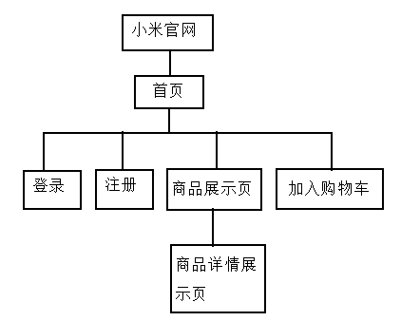

图4.2 锤子科技系统功能结构图

锤子科技是一个企业网站，外加了销售功能。主要还是介绍公司的产品，所以商品的展示页面比较少，主要是公司其他业务的展示，包括商场展示页面，两款主打手机的详情页面，Smartisan OS这一功能的展示，锤子应用的下载，论坛，以及注册登录页面。

**主要功能模块介绍：**

（1）**首页**

首页是网站的第一页，顾客进入第一眼就能看到我们的主页面，所以首页要做的非常漂亮，吸引顾客的眼球，让顾客有种流连忘返的感觉。

（2）**在线商城**

在线商城是我们锤子产品的销售展示页面，上面包括了我们热门商品，官方精选，品牌精选，锤子科技最新动态，锤子应用，论坛精选等。

（3）**品牌手机介绍**

品牌手机介绍页面是锤子科技的一大特色，因为锤子只推出了两款手机，一款是坚果，一款是Smartisan M1/M1L，所以锤子科技专门抽出两个模块专门介绍和展示他们。

（4）**登录页**

登录页面，因为我们网站有销售功能，所以顾客要有自己的账户，然后才能去购买，同时我们会有购买记录。因为我们是企业购物网站，所以登录界面要做的简单大方。

（5）**注册页**

没有账号的顾客可以先进行注册，然后就可以正常购物了，同样我们的注册页面也要简单大方。

（6）**购物车**

我们可以把想买的商品添加到购物车上，然后购物车就会给出我们的商品的总价。

# 五章 网站的详细设计与实现

## 5.2 首页

### 5.2.1 首页的布局实现

首页是网站的第一页，也是内容最全的一页，可以在首页看到所有信息的链接，所以首页主要以分栏分框的方式把所有的内容都展现了出来。当然，首页要做的很精细，还要有一些动态的广告才能吸引顾客，引起顾客的购物欲。

首页主要通过DIV+CSS的布局方式来布局，整体分为上中下三栏，第一栏为顶部，第二栏为主体部分，第三栏为底部；第一栏顶部分别包含导航栏、网站LOGO、轮播导航菜单、搜索框，第二栏主体是商品的展示、商品分类，第三栏底部包含小米网站的服务项目以及版权信息。首页结构布局，如图5.3所示。

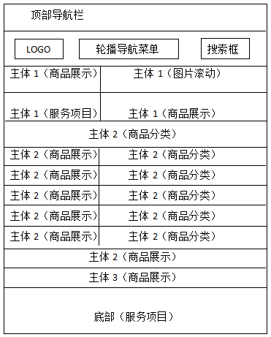

图5.3 首页的结构布局图

首页共分为三层，分别为：

第一层顶部site-header，它的HTML组织结构为：

<div class="site-header">

<div class="container-fluid">

<div class="hg">

<a href="#"><img src="img/2016020202.gif" alt=""></a>

</div>

<div class="hlogo"><img src="img/2016020201.gif" alt></div>

</div></div>

第二层主体container-fluid，它的HTML组织结构为：

<div class="container-fluid">

<div class="row" >

<div class="col-md-12 col-sm-12">

<div class="box">

第三层底部site-footer，它的HTML组织结构为：

<div class="site-footer">

<div class="container-fluid">

<div class="footer-service">

下面就是为首页的每个div添加css样式，这样就可以用外部样式css很好地控制每一个div，可以添加背景色、边框，可以改变它的大小等。

第一层顶部site-header、hlogo、hg，它们的css样式为：

.site-header {

position: relative;z-index: 20;height: 100px;}

.site-header .hlogo {

float: left;width: 62px;margin-top: 22px;position: relative;

z-index: 3;left: -25px;}

.hg{position: absolute;left: -10px;top: 22px;z-index: 5;}

第二层主体home-main，它的css样式为：

.home-main {

padding: 100px 0;

margin-top: 40px;

}

第三层底部site-footer，它的css样式为：

.site-footer .footer-service {

padding: 27px 0;

border-bottom: 1px solid #e0e0e0; }

.site-footer .list-service {

margin: 0;padding: 0;

list-style-type: none; }

.site-footer .list-service li:first-child {border-left: 0; }

.site-footer .list-service li {

float: left;width: 19.8%;

height: 25px;border-left: 1px solid #e0e0e0;

font-size: 16px;line-height: 25px;text-align: center; }

首页整体效果如图5.4所示。

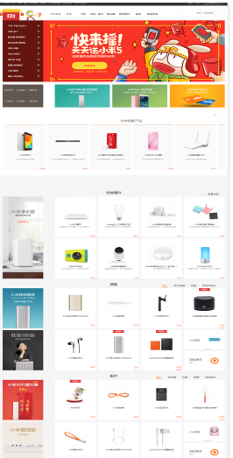 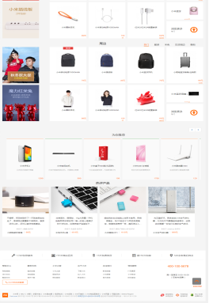

图5.4 首页的整体效果图

### 5.2.2 首页各块的实现

1. 顶部部分共分为四个部分，分别为顶部导航条、LOGO、下拉菜单和搜索框。首页顶部布局，如图5.5所示。

顶部导航条

下拉菜单

搜索框

LOGO

图5.5 首页的顶部布局图

第一部分顶部导航条，它的HTML组织结构为：

<div class="topbar-nav">

<a href="index.html">小米网</a><span class="sep">|</span>

<a href="http://www.miui.com/">MIUI</a>

<span class="sep">|</span><a href="http://www.miliao.com/">米聊</a>

<span class="sep">|</span>

<a href="http://www.mi.com/c/appdownload/">小米网移动版</a>

<span class="sep">|</span>

<a href="http://static.mi.com/feedback/">问题反馈</a>

<span class="sep">|</span>

<a href="#">Select Region</a>

</div>

第二部分LOGO，它的HTML组织结构为：

<div class="hg">

<a href="#"><img src="img/2016020202.gif" alt=""></a>

</div>

<div class="hlogo"><img src="img/2016020201.gif" alt></div>

第三部分轮播菜单导航，它的HTML组织结构为：

<div id="nav">轮播菜单导航</div>

第四部分搜索框，它的HTML组织结构为：

<div class="header-search">

<form id="J\_searchForm" class="search-form clearfix" action="//search.mi.com/search" method="get">

<label for="search" class="hide">站内搜索</label>

<input class="search-text" type="search" id="search" name="keyword" autocomplete="off">

<input type="submit" class="search-btn iconfont" value="">

下面就是为首页顶部的每个div添加css样式，这样就可以用外部样式css很好地控制每一个div，可以添加背景色、边框，可以改变它的大小等。

第一部分导航条， 它的css样式为：

.topbar-nav{

float:left;height:40px;line-height:40px;

overflow:hidden;\_zoom:1;background: #333;}

第二部分LOGO，它的css样式为：

.site-header .hlogo {

float: left; width: 62px;margin-top: 22px;

position: relative; z-index: 3;left: -25px;}

.hg{position: absolute;left: -10px;top: 22px;z-index: 5;}

第三部轮播菜单导航，它的css样式为：

.nav{clear: both;width: 99%;line-height: 100px;position: relative; }

.nav a{color:#333;}

.nav ul li { float:left;}

.nav ul li a{font-size:16px;}

.nav ul li a:hover{ color:#ff6700;}

第四部分搜索框，它的css样式为：

.site-header .header-search {

float: right;width: 296px;margin-top: 30px;}

.site-header .search-form {

position: relative;width: 296px;height: 50px;}

首页顶部效果，如图5.6所示。

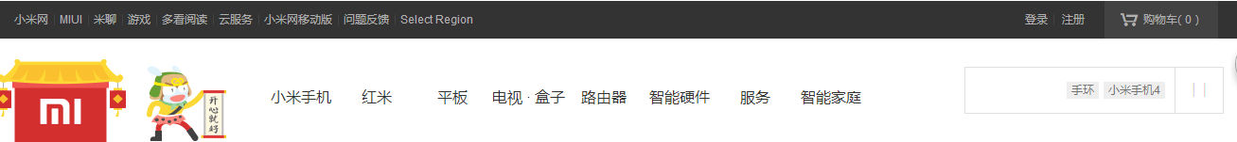

图5.6 首页顶部效果图

1. 主体部分共分为三个部分，分别为主体1、主体2、和主体3。主体1主要有商品分类、商品滚动图和服务项目；主体2主要有商品分类；主体3主要是一些其他商品的展示。首页主体布局，如图5.7所示。

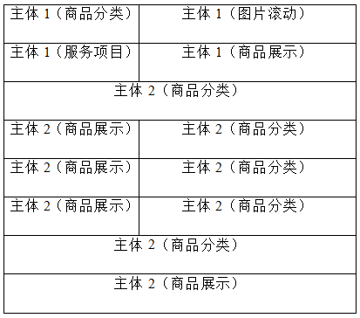

图5.7 首页的主体布局图

第一部分主体1，它的HTML组织结构为：

<div class="box-bd J\_brickBd"></div>

<ul class="review-list clearfix"> </ul>

第二部分主体2，它的HTML组织结构为：

<div class="col-md-12 col-sm-12"></div>

<div class="box-hd"></div>

<div class="more J\_brickNav"></div>

第三部分主体3，它的HTML组织结构为：

<div class="site-category"></div>

<div class="list1"></div>

<ul class="list2"></ul>

<div class="box"></div>

下面就是为首页主体的每个div添加css样式，这样就可以用外部样式css很好地控制每一个div，可以添加背景色、边框，可以改变它的大小等。

第一部分主体1， 它的css样式为：

.site-category {

position: absolute;top: 0;left: 0;z-index: 5;width: 234px;

height: 460px;font-size: 14px;padding: 20px 0;

background: #333;background: rgba(0,0,0,0.6);

}

.list2 li{width: 317px;float: right;margin-left: 14px}

.list2 li:hover{

-webkit-box-shadow: 0 8px 16px rgba(0,0,0,0.18);

-moz-box-shadow: 0 8px 16px rgba(0,0,0,0.18);

box-shadow: 0 8px 16px rgba(0,0,0,0.18);

}

.list2 img{width:100%;height:100%;}

第二部分主体2，它的css样式为：

.xm-plain-box .box-hd {

position: relative;

height: 58px;

-webkit-font-smoothing: antialiased;

}

第三部分主体3，它的css样式为：

.review-list {

width: 1240px;

height: 415px;

margin: 0;

padding: 0;

list-style-type: none;

}

首页主体效果，如图5.8所示。

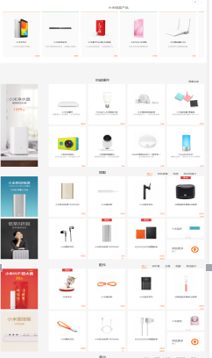 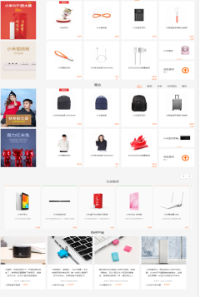

图5.8 首页主体效果图

1. 底部只有一部分，主要是一些版权信息和网站的合作伙伴，底部的布局图，如图5.9所示。

底部（服务项目、合作伙伴）

图5.9首页的底部布局图

底部版权信息，它的HTML组织结构为：

<div class="site-footer"></div>

下面就是为首页底部的每个div添加css样式，这样就可以用外部样式css很好地控制每一个div，可以添加背景色、边框，可以改变它的大小等。

底部为版权信息，它的css样式为：

.site-footer .footer-service {

padding: 27px 0;

border-bottom: 1px solid #e0e0e0;}

.site-footer .list-service {

margin: 0;padding: 0;list-style-type: none;}

首页底部效果图，如图5.10所示。

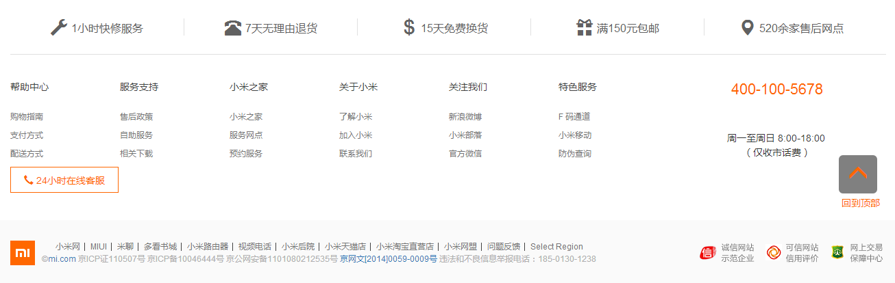

图5.10 首页底部的效果图

### 5.2.3 首页特效的实现

首页的特效主要在轮播菜单导航site-category、主体1中的轮播图以及主体2中的商品显示。使用javascript代码和css样式控制实现了轮播菜单导航的隐藏与显示。当鼠标移上导航栏上的时候，类名为category-item的轮播菜单就会弹出显示；当鼠标移开图片的时候，类名为category-item的二级级菜单就会隐藏。轮播菜单导航特效的代码：

$(function(){

$('.site-category .category-item').mouseover(function(){

var index=$(this).index(); i=index;

$('.children').eq(index).css('display','block'); })

$('.site-category .category-item').mouseout(function(){

var i=$(this).index();

$('.children').eq(i).css('display','none'); }) });

实现轮播菜单导航的效果图，如图5.11和5.12所示。

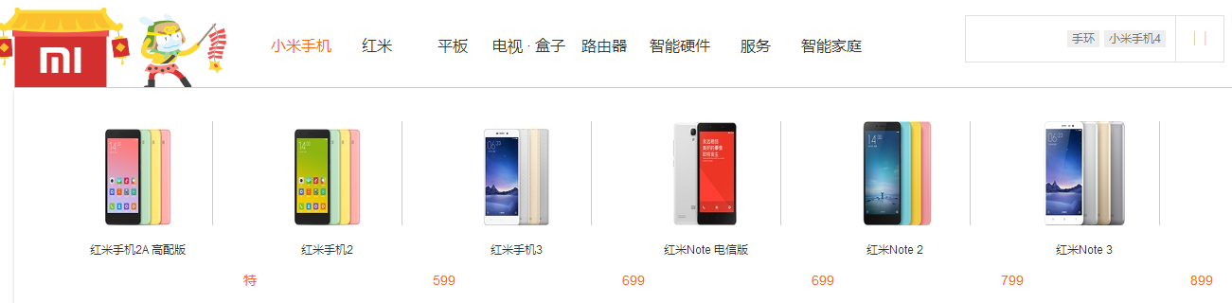

图5.11首页的轮播菜单导航效果图

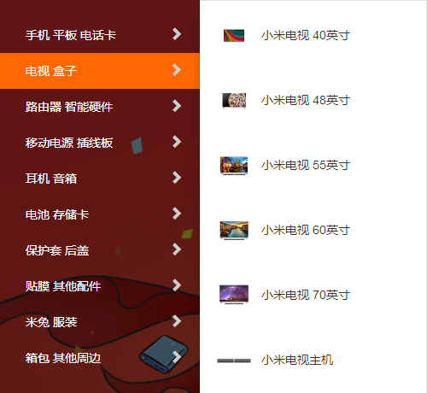

图5.12首页的轮播菜单导航效果图

使用javascript代码和css样式控制实现了主体中的滚动图，共有五张图片循环滚动，当鼠标对图片没有动作时，图片会以某个周期按顺序进行滚动，当鼠标放到图片上的时候，图片不再滚动；当鼠标移开的时候图片继续滚动；当获取到“.ull li”时，记录一个值，图片上面的圆点就会变成红色的，而其他的小圆点则是白色的00000000；当鼠标移开图片时，就会从当前的那一个图片按顺序开始继续滚动，下面就是实现轮播图特效的代码：

$(function(){//代码初始化var size=$('.ull li').size();

for (var i = 1; i <= size; i++) {

var li="<li></li>";

$('.oll').append(li); };

//手动控制轮播图$('.ull li').eq(0).show();

$('.oll li').eq(0).addClass('active');

$('.oll li').mouseover(function(){ $(this).addClass('active').siblings().removeClass('active');

var index=$(this).index();i=index;

$('.ullli').eq(index).stop().fadeIn(300).siblings().stop().fadeOut(300);})

//自动播放var i=0;var t=setInterval(move,1500);

function move(){i++;if(i==size){i=0;}

$('.oll li').eq(i).addClass('active').siblings().removeClass('active');

$('.ull li').eq(i).fadeIn(300).siblings().fadeOut(300);

}

实现图片轮播效果，如图5.13所示。

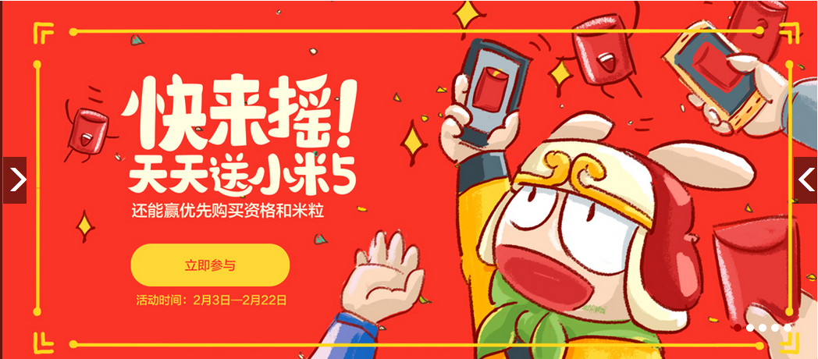

图5.13 首页的轮播效果图

使用javascript代码和css样式控制实现主体2中的商品分类的选择，可以手动滚动，同时也可以自动轮播。当鼠标点击轮播按钮时，即可实现手动滚动；当鼠标移出时，将进行自动轮播。商品分类的代码如下所示。

$(function(){

//手动滚动 $('.pagination li').hover(function(){

clearInterval(timer); },function(){

timer=setInterval(active,5000); })

$('.pagination li').click(function(){

$('.list3').css({marginLeft:'-1233px'});

$('.pagination li').eq(1).addClass('active2').siblings().removeClass('active2'); });

//自动轮播 var timer=setInterval(active,5000);

function active(){

$('.list3').css({marginLeft:'-1233px'});

var num= parseInt( $('.list3').css('marginLeft') );

if(num==-1233){

$('.list3').css({marginLeft:'0'});

$('.pagination li').eq(1).addClass('active2').siblings().removeClass('active2'); }

}

实现商品分类变换的效果图，如图5.14所示。

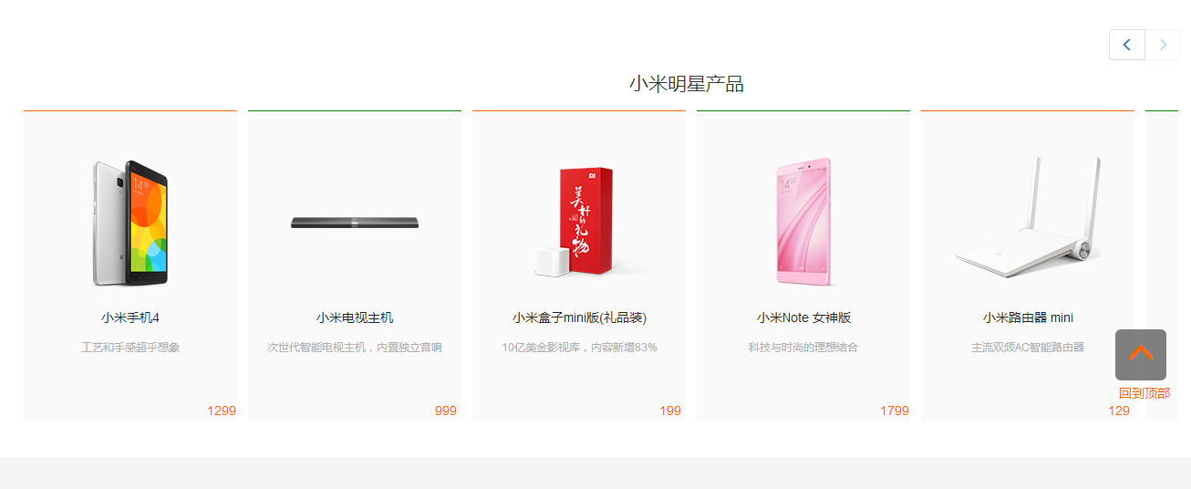

图5.14 首页商品分类的效果图

使用javascript代码和css样式控制实现主体2中的商品分类展示的特效，当鼠标移入时，相应图片会突出显示；当鼠标移出时，恢复原状态。商品分类展示的代码如下所示。

$('.list3').hover(

function(){

clearInterval(timer);

},function(){

timer=setInterval(active,5000);

})

});

实现商品突出显示的效果图，如图5.15所示。

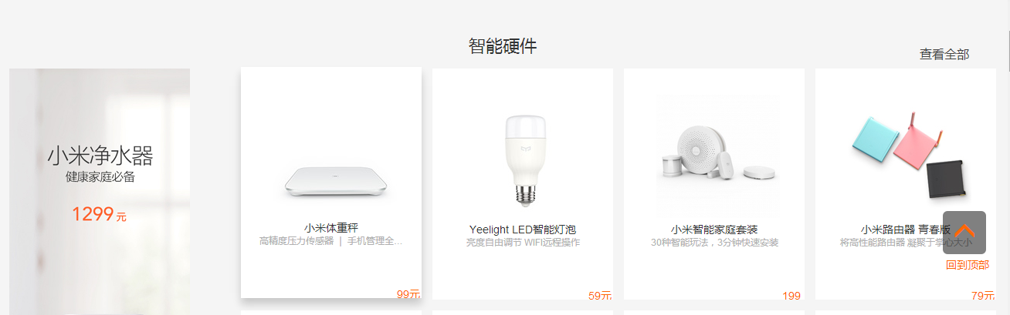

图5.15 首页商品突出显示的效果图

使用javascript代码和css样式控制实现小米首页主体2中的商品分类展示的特效，商品分类为五块，每一块都有不同的商品分类，分别为热门、保护盖、后盖、贴膜和其他配件，想浏览哪一块直接将鼠标放入哪一块即可。当选中其中一块浏览其具体内容时，当鼠标移到想看的商品图片时，该商品图片就会突出显示并显示有关该商品的详情地介绍，可以更详细地了解该商品的性能；当鼠标移出时，图片将恢复原状态。商品分类展示的代码如下所示。

$(function(){

$('#match-content .brick-list').eq(0).show().siblings().hide();

$('#accessories .sat-list').eq(0).show().siblings().hide();

$('#around .sat-list').eq(0).show().siblings().hide();

$('.tab-list li').eq(0).show();

$('.tab-list li').mouseover(function(){

$(this).addClass('tab-active').siblings().removeClass('tab-active');

var index=$(this).index();

$('#match-content .brick-list').eq(index).show().siblings().hide();

})

$('.sat li').mouseover(function(){

$(this).addClass('tab-active').siblings().removeClass('tab-active');

var index=$(this).index();

var index=$(this).index();

$('#db2 .sat-list').eq(index).show().siblings().hide(); })

})

实现商品分类变换的效果图，如图5.16所示。

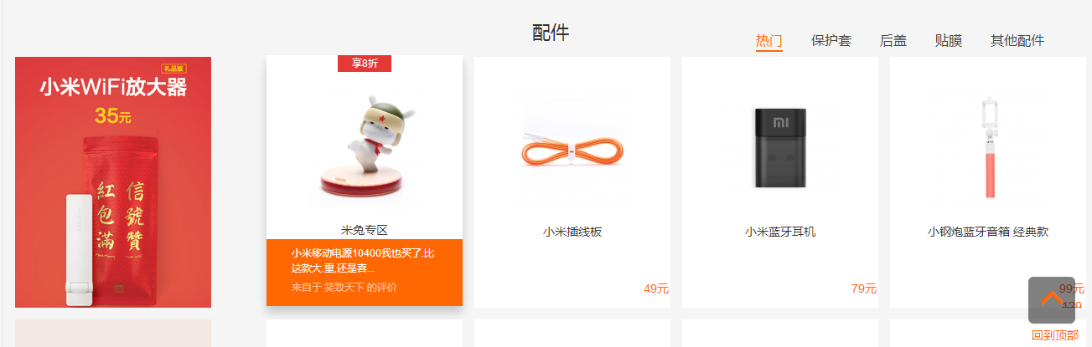

图5.16首页商品分类的效果图

使用javascript代码和css样式控制实现主体3中的商品图片放大的操作，当鼠标移入时，图片放大；当鼠标移出时，恢复原来的状态。商品分类的代码如下所示。

$(function(){

$(".review-item").mouseenter(function () {

var i=$(this).index();

$('.review-item .figure-img img').eq(i).stop().animate({ "top": "-25px", "left": "-25px", "width": "356px", "height": "280px"}, 500);

}).mouseleave(function () {

var i=$(this).index();

$('.review-item .figure-img img').eq(i).stop().animate({"top": "0px", "left": "0px", "width": "296px", "height": "220px" }, 500);

});

})

实现商品图片放大的效果图，如图5.17所示。

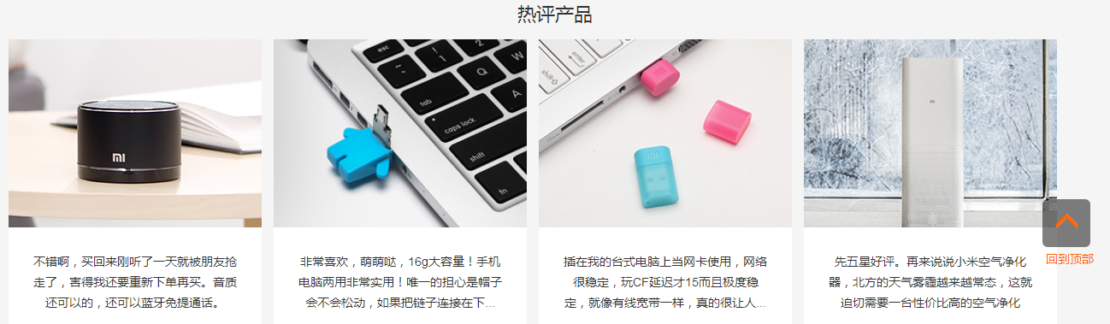

图5.17 首页商品图片放大的效果图

## 5.3 小米—服务页面

### 5.3.1 小米—服务的布局实现

小米—服务页面通过DIV+CSS的布局方式来布局，整体分为上中下三栏，第一栏为顶部，第二栏为主体部分，第三栏为底部；第一栏顶部分别包含导航栏、LOGO、轮播导航栏、搜索框，第二栏是商品的展示，第三栏底部服务项目。小米—服务页面结构布局，如图5.18所示。

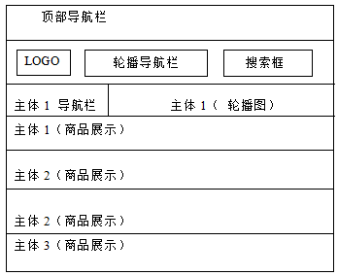

图5.18 小米—服务页面的结构布局图

小米—服务页面共分为三层，分别为：

第一层顶部site-header，它的HTML组织结构为：

<div class="site-header"></div>

第二层主体page-main home-main，它的HTML组织结构为：

<div class="page-main home-main">中间内容</div>

第三层底部site-footer，它的HTML组织结构为：

<div class="site-footer"></div>

下面就是为乐购—天猫各块的每个div添加css样式，这样就可以用外部样式css很好地控制每一个div，可以添加背景色、边框，可以改变它的大小等。

第一层顶部site-header，它的css样式为：

.site-header {

position: relative;z-index: 20;height: 100px;

}

第二层主体home-main page-main，它的css样式为：

.home-main {padding: 100px 0;margin-top: 40px;}

.page-main {background: #f5f5f5;}

第三层底部site-footer， 它的css样式为：

.site-footer .footer-service {

padding: 27px 0;border-bottom: 1px solid #e0e0e0;}

小米—服务页面的整体效果，如图5.19所示。

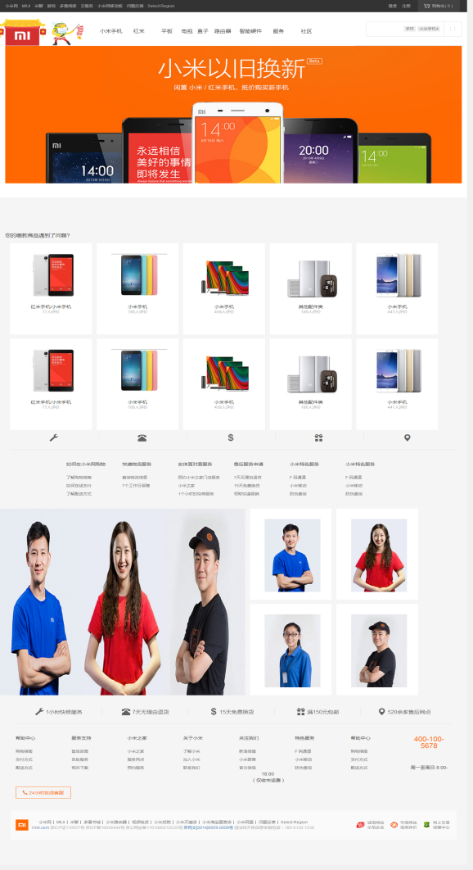

图5.19 小米—服务页面整体效果图

### 5.3.2 小米—九号平衡车特效的实现

小米—九号平衡车页面的特效是主体1中的图片滚动，主体3中的图片突出显示，其他和首页的效果与代码都相同。小米—九号平衡车图片滚动效果，如图5.20，5.21所示。

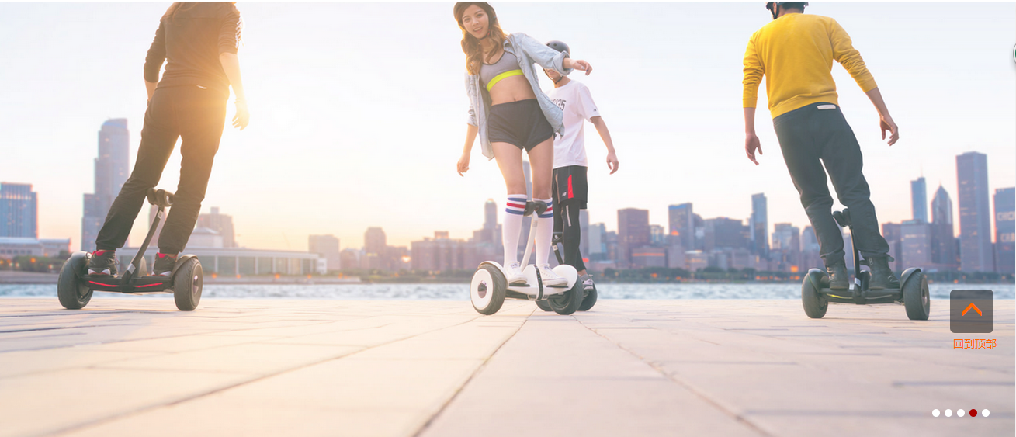

图5.20 小米—九号平衡车图片滚动效果图

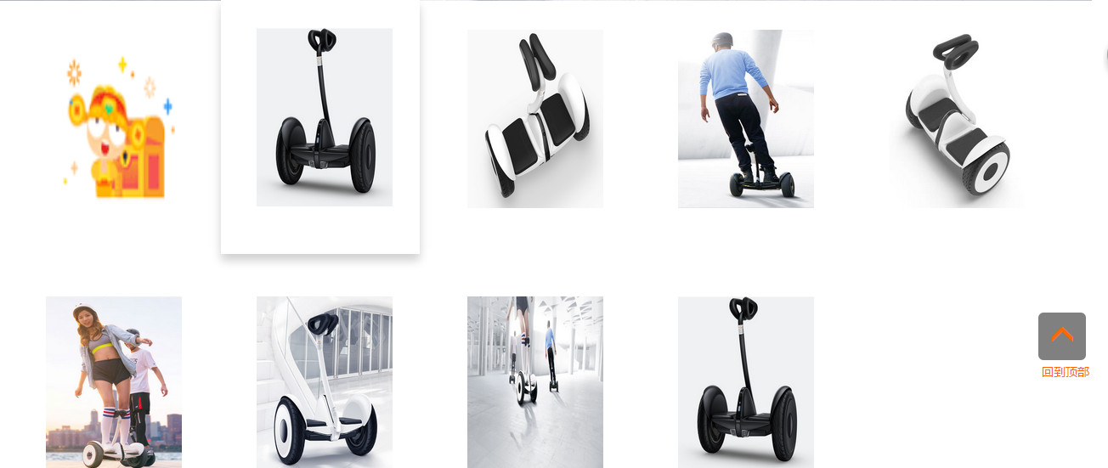

图5.21小米—九号平衡车图片放大效果图

## 5.4 小米—米兔专区页面

### 5.4.1 小米—米兔专区整体布局实现

小米—米兔专区页面分为上中下三栏，第一栏是顶部，第二栏是主体部分，第三栏是底部；第一栏顶部包含导航栏、LOGO、轮播导航栏和搜索框，第二栏为商品的展示，第三栏底部有小米的合作伙伴以及服务项目。小米—米兔专区结构布局，如图5.22所示。



图5.22小米—米兔专区结构布局图

小米—米兔专区页面共分为三层，分别为：

第一层顶部site-header，它的HTML组织结构为：

<div class="site-header"></div>

第二层主体box，它的HTML组织结构为：

<div class="box">中间内容</div>

第三层底部site-footer，它的HTML组织结构为：

<div class="site-footer">底部(site-footer)</div>

下面为页面增加css样式，这样就可以很好地控制每一个div，可以添加背景色、边框，可以改变它的大小等。下面为每个div添加css样式：

第一层顶部site-header，它的css样式为：

.site-header {

position: relative;z-index: 20;height: 100px;}

第二层主体box，它的css样式为：

.box{

width: 100%;height:460px;position: relative;overflow: hidden;}

第三层底部site-footer， 它的css样式为：

.site-footer .footer-service {

padding: 27px 0;border-bottom: 1px solid #e0e0e0;

}

小米—米兔专区整体效果，如图5.23所示。

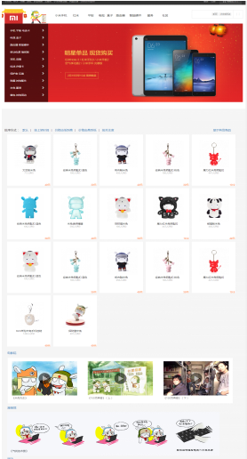 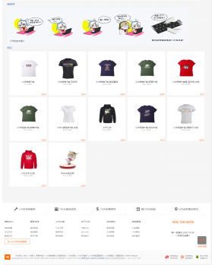

图5.23 小米—米兔专区整体效果图

### 5.4.2 小米—米兔专区特效实现

小米—米兔专区的特效主要是主体1中的轮播图、商品类目的下级菜单，米兔专区有五张图片循环滚动，采用手动轮播与自动轮播，当鼠标点击轮播按钮，图片就进行轮播，其他和首页的效果与代码都相同。小米—米兔专区的图片滚动，如图5.24所示。

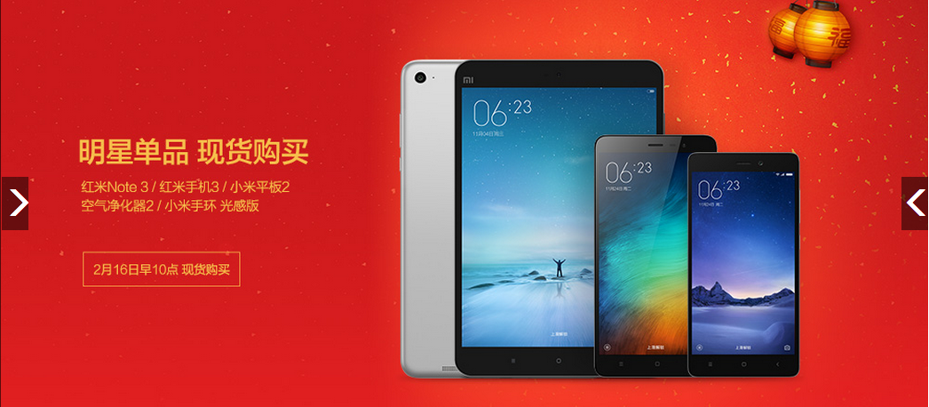

图5.24 小米—米兔专区滚动效果图

小米—米兔专区主体1中的商品类目的下拉级菜单，如果对商品类目没有任何动作时，商品类目没有任何效果，如果把鼠标放到任一商品类目上的时候，整个商品类目区域将变成橙色，同时在类目的右面会出现该类目的第三级菜单，如果把鼠标移开则第三级菜单消失，变成橙色的区域将会消失。小米—米兔专区下级菜单的关键代码为：

$(function(){

$('.site-category .category-item').mouseover(function(){

var index=$(this).index();

i=index;

$('.children').eq(index).css('display','block');

}) $('.site-category .category-item').mouseout(function(){

var i=$(this).index();

$('.children').eq(i).css('display','none');

})

});

小米—米兔专区下级菜单效果，如图5.25所示。

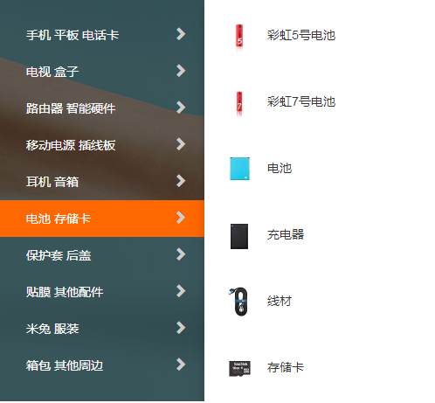

图5.25 小米—米兔专区下级菜单效果图

小米—米兔专区页面的特效是主体1中的图片滚动，主体3中的图片突出显示，其他和首页的效果与代码都相同。小米—米兔专区图片突出显示特效如图5.26所示。

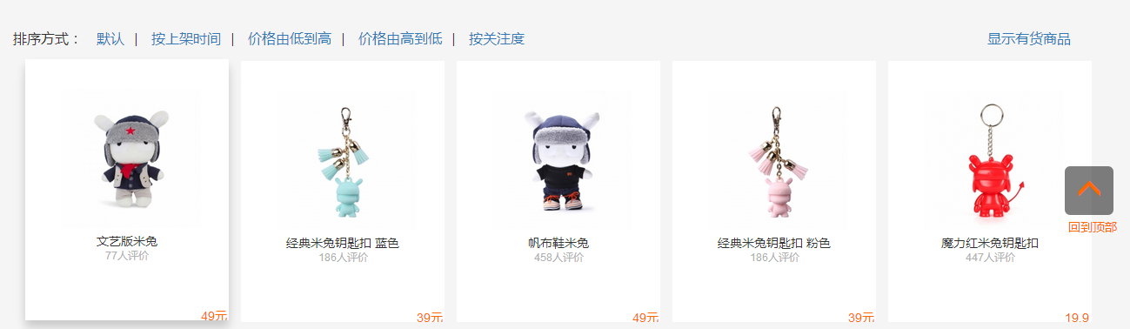

图5.26米兔专区突出显示效果

## 5.5 小米—平板商品展示页

### 5.5.1 小米—平板商品展示整体布局实现

小米—平板商品展示整体分上中下三栏，第一栏顶部，第二栏主体部分，第三栏底部；第一栏顶部包含导航栏、LOGO、轮播导航栏和搜索框，第二栏是商品的展示，第三栏底部是小米的版权信息与服务项目。小米—平板商品展示结构布局，如图5.27所示。

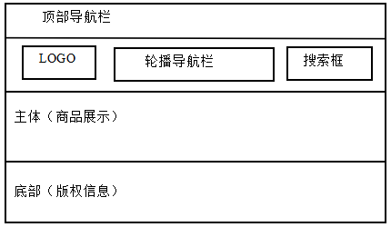

图5.27 小米—平板页面展示结构布局图

小米—平板商品展示共分为三层，分别为：

第一层顶部site-topbar，它的HTML组织结构为：

<div class="site-topbar">顶部(site-topbar)</div>

第二层主体"box-bd J\_brickBd，它的HTML组织结构为：

<div class="box-bd J\_brickBd">中间内容</div>

第三层底部site-footer，它的HTML组织结构为：

<div class="site-footer">底部</div>

为小米—平板商品展示各块的每个div添加css样式，用css样式控制div。

第一层顶部site-header ，它的css样式为：

.site-header {

position: relative;

z-index: 20;

height: 100px;

}

第二层主体box-hd，它的css样式为：

.xm-plain-box .box-hd {

position: relative;height: 58px;

-webkit-font-smoothing: antialiased;}

第三层底部site-footer， 它的css样式为：

.site-footer .footer-service {

padding: 27px 0;

border-bottom: 1px solid #e0e0e0;

}

小米—平板商品展示整体效果，如图5.28所示。

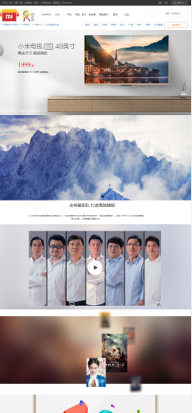 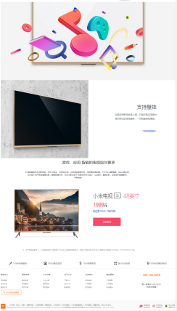

图5.28 小米—平板商品展示效果图

## 5.6 小米—平板商品详细介绍页

小米—天平板商品详细页通过DIV+CSS的布局方式来布局，整体分为上中下三栏，第一栏为顶部，第二栏为主体部分，第三栏为底部；第一栏顶部分别包含导航栏、LOGO、轮播导航栏和搜索框，第二栏主体是商品的详细内容的展示与配送方式，第三栏底部包含小米购物网站的合作伙伴、版权信息以及售后服务信息。小米—平板商品详细页结构布局，如图5.29所示。

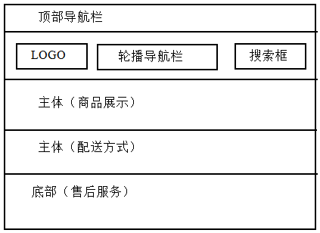

图5.29 小米—平板详细页的结构布局图

小米—平板详细页共分为三层，分别为：

第一层顶部site-topbar，它的HTML组织结构为:

<div class="site-topbar">顶部(site-topbar)</div>

第二层主体page-main home-main，它的HTML组织结构为:

<div class="page-main home-main"></div>

第三层底部site-footer，它的HTML组织结构为:

<div class="site-footer">底部(site-footer)</div>

age-main home-main"></div>

下面为页面增加css样式，这样就可以很好地控制每一个div，可以添加背景色、边框，可以改变它的大小等。下面为每个div添加css样式：

第一层顶部site-header， 它的css样式为：

.site-header {

position: relative;

z-index: 20;

height: 100px;

}

第二层主体page-main home-main，它的css样式为：

.home-main {padding: 100px 0;margin-top: 40px;}

.page-main { background: #f5f5f5;}

第三层底部ffoot，它的css样式为：

.site-footer .footer-service {

padding: 27px 0;

border-bottom: 1px solid #e0e0e0;

}

小米—平板详细页整体效果图，如图5.30所示。

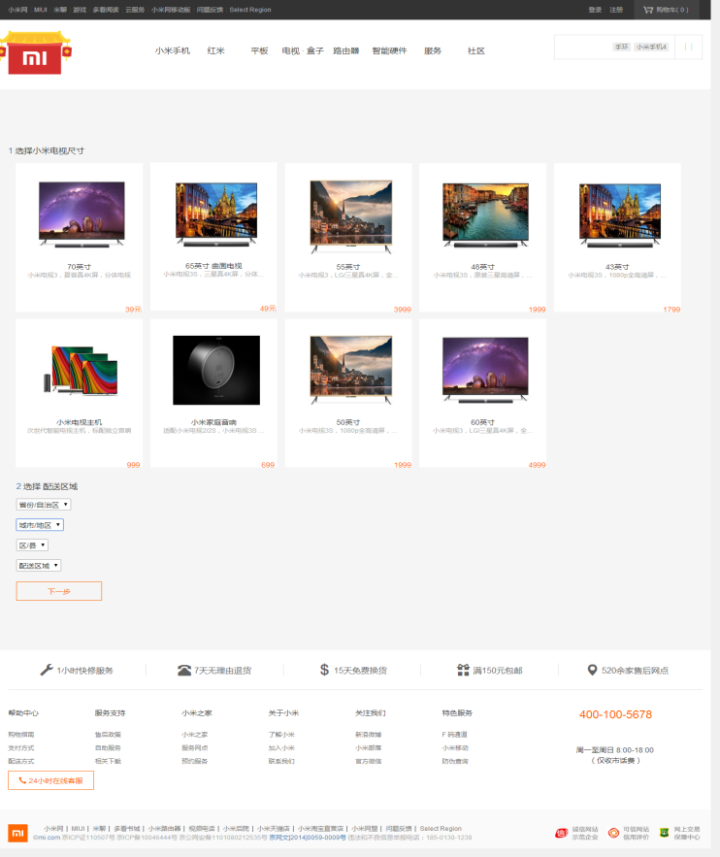

图5.30 小米—平板详细页整体效果图

## 5.7 小米盒子页

小米盒子页面整体分上中下三栏，第一栏顶部，第二栏主体部分，第三栏底部；第一栏顶部导航栏、LOGO、轮播导航栏和搜索框，第二栏主体商品的展示，第三栏底部包含小米网站版权信息。小米盒子结构布局，如图5.31所示。



图5.31 小米盒子结构布局图

小米盒子共分为三层，分别为：

第一层顶部site-topbar，它的HTML组织结构为:

<div class="site-topbar">顶部(site-topbar)</div>

第二层顶部page-main home-main，它的HTML组织结构为:

<div class="page-main home-main"></div>

第三层顶部site-footer，它的HTML组织结构为:

<div class="site-footer">底部(site-footer)</div>

age-main home-main"></div>

下面为页面增加css样式，这样就可以很好地控制每一个div，可以添加背景色、边框，可以改变它的大小等。下面为每个div添加css样式：

第一层顶部header，它的css样式为：

.site-header {

position: relative;z-index: 20;

height: 100px;

}

第二层主体nav，它的css样式为：

.home-main {padding: 100px 0;margin-top: 40px;}

.page-main { background: #f5f5f5;}

第三层底部foot，它的css样式为：

.site-footer .footer-service {

padding: 27px 0;

border-bottom: 1px solid #e0e0e0;}

小米盒子整体效果，如图5.32所示。

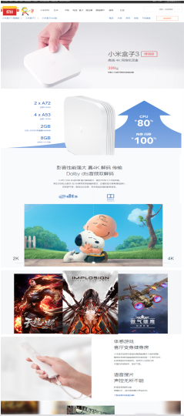 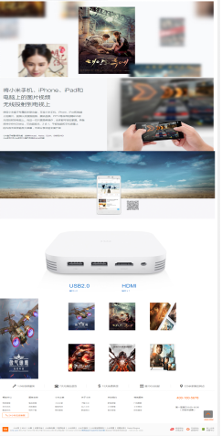

图5.32 小米盒子效果图

## 5.8 小米活塞耳机基础版页

小米活塞耳机基础版通过DIV+CSS的布局方式来布局，整体分为上中下三栏，第一栏为顶部，第二栏为主体部分，第三栏为底部；第一栏顶部分别包含导航栏、LOGO、轮播导航栏和搜索框，第二栏主体是商品显示，第三栏是底部小米购物网站版权信息。小米活塞耳机基础版结构布局，如图5.33所示。



图5.33 小米活塞耳机基础版结构布局图

小米活塞耳机基础版共分为三层，分别为：

第一层顶部site-topbar，它的HTML组织结构为:

<div class="site-topbar">顶部(site-topbar)</div>

第二层顶部page-main home-main，它的HTML组织结构为:

<div class="page-main home-main"></div>

第三层顶部site-footer，它的HTML组织结构为:

<div class="site-footer">底部(site-footer)</div>

age-main home-main"></div>

下面为页面增加css样式，这样就可以很好地控制每一个div，可以添加背景色、边框，可以改变它的大小等。下面为每个div添加css样式：

第一层顶部header，它的css样式为：

.site-header {

position: relative;z-index: 20;

height: 100px;

}

第二层主体nav，它的css样式为：

.home-main {padding: 100px 0;margin-top: 40px;}

.page-main { background: #f5f5f5;}

第三层底部foot，它的css样式为：

.site-footer .footer-service {

padding: 27px 0;

border-bottom: 1px solid #e0e0e0;}

小米活塞耳机基础版整体效果图，如图5.34所示。

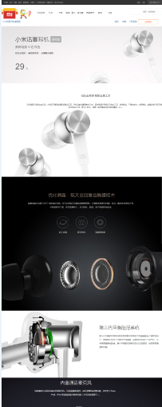 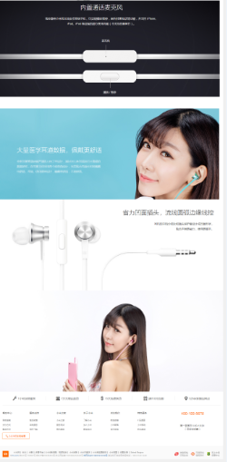

图5.34 小米活塞耳机基础版整体效果图

## 5.9 小米净水器页

小米净水器通过DIV+CSS的布局方式来布局，整体分为上中下三栏，第一栏为顶部，第二栏为主体部分，第三栏为底部；第一栏顶部分别包含导航栏、LOGO、轮播导航栏和搜索框，第二栏主体是商品展示，第三栏底部包含小米购物网站的合作伙伴以及版权信息。小米净水器结构布局，如图5.35所示。



图5.35 小米净水器的结构布局图

小米净水器共分为三层，分别为：

第一层顶部site-topbar，它的HTML组织结构为:

<div class="site-topbar">顶部(site-topbar)</div>

第二层顶部page-main home-main，它的HTML组织结构为:

<div class="page-main home-main"></div>

第三层顶部site-footer，它的HTML组织结构为:

<div class="site-footer">底部(site-footer)</div>

age-main home-main"></div>

下面为页面增加css样式，这样就可以很好地控制每一个div，可以添加背景色、边框，可以改变它的大小等。下面为每个div添加css样式：

第一层顶部header，它的css样式为：

.site-header {

position: relative;z-index: 20;

height: 100px;

}

第二层主体nav，它的css样式为：

.home-main {padding: 100px 0;margin-top: 40px;}

.page-main { background: #f5f5f5;}

第三层底部foot，它的css样式为：

.site-footer .footer-service {

padding: 27px 0;

border-bottom: 1px solid #e0e0e0;}

小米净水器整体效果图，如图5.36所示。

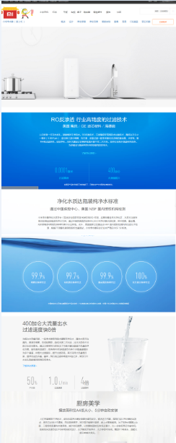 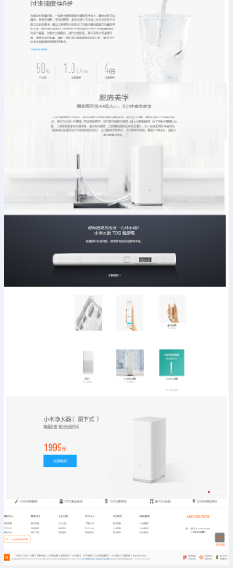

图5.36 小米净水器整体效果图

## 5.10 小米空气净化器页

小米空气净化器整体分为上中下三栏，第一栏为顶部，第二栏为主体部分，第三栏为底部；第一栏顶部分别包含导航栏、LOGO、轮播导航栏和搜索框，第二栏主体是商品的展示，第三栏底部包含小米购物网站的合作伙伴以及版权信息。小米空气净化器结构布局，如图5.37所示。



图5.37小米空气净化器的结构布局图

小米空气净化器共分为三层，分别为：

第一层顶部site-topbar，它的HTML组织结构为:

<div class="site-topbar">顶部(site-topbar)</div>

第二层顶部page-main home-main，它的HTML组织结构为:

<div class="page-main home-main"></div>

第三层顶部site-footer，它的HTML组织结构为:

<div class="site-footer">底部(site-footer)</div>

age-main home-main"></div>

下面为页面增加css样式，这样就可以很好地控制每一个div，可以添加背景色、边框，可以改变它的大小等。下面为每个div添加css样式：

第一层顶部header，它的css样式为：

.site-header {

position: relative;z-index: 20;

height: 100px;

}

第二层主体nav，它的css样式为：

.home-main {padding: 100px 0;margin-top: 40px;}

.page-main { background: #f5f5f5;}

第三层底部foot，它的css样式为：

.site-footer .footer-service {

padding: 27px 0;

border-bottom: 1px solid #e0e0e0;}

小米空气净化器整体效果，如图5.38所示。

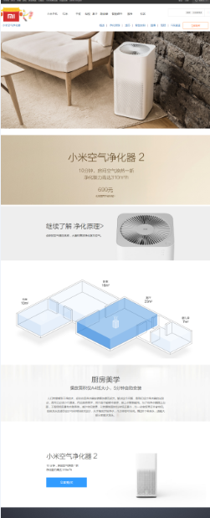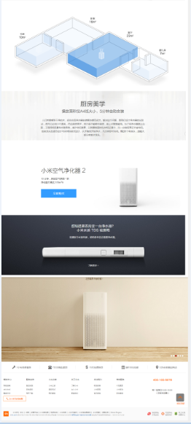

图5.38 小米空气净化整体效果图

## 5.11 小米蓝牙耳机页

小米蓝牙耳机整体分为上中下三栏，第一栏为顶部，第二栏为主体部分，第三栏为底部；第一栏顶部分别包含导航栏、LOGO、轮播导航栏和搜索框，第二栏主体是商品的展示，第三栏底部包含小米购物网站的合作伙伴以及版权信息。小米蓝牙耳机结构布局，如图5.39所示。



图5.39 小米蓝牙耳机的结构布局图

小米蓝牙耳机共分为三层，分别为：

第一层顶部site-topbar，它的HTML组织结构为:

<div class="site-topbar">顶部(site-topbar)</div>

第二层顶部page-main home-main，它的HTML组织结构为:

<div class="page-main home-main"></div>

第三层顶部site-footer，它的HTML组织结构为:

<div class="site-footer">底部(site-footer)</div>

age-main home-main"></div>

下面为页面增加css样式，这样就可以很好地控制每一个div，可以添加背景色、边框，可以改变它的大小等。下面为每个div添加css样式：

第一层顶部header，它的css样式为：

.site-header {

position: relative;z-index: 20;

height: 100px;

}

第二层主体nav，它的css样式为：

.home-main {padding: 100px 0;margin-top: 40px;}

.page-main { background: #f5f5f5;}

第三层底部foot，它的css样式为：

.site-footer .footer-service {

padding: 27px 0;

border-bottom: 1px solid #e0e0e0;}

小米蓝牙耳机秀整体效果，如图5.40所示。

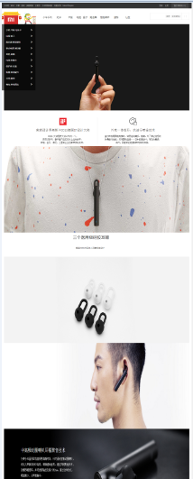 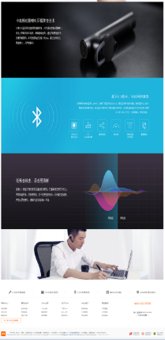

图5.40 小米蓝牙耳机整体效果图

## 5.12 小米随身蓝牙音箱页面

小米随身蓝牙音箱整体分为上中下三栏，第一栏为顶部，第二栏为主体部分，第三栏为底部；第一栏顶部分别包含导航栏、LOGO、轮播导航栏和搜索框，第二栏主体是商品的展示，第三栏底部包含小米购物网站的合作伙伴以及版权信息。小米随身蓝牙音箱结构布局，如图5.41所示。



图5.41 小米随身蓝牙音箱的结构布局图

小米随身蓝牙音箱共分为三层，分别为：

第一层顶部site-topbar，它的HTML组织结构为:

<div class="site-topbar">顶部(site-topbar)</div>

第二层顶部page-main home-main，它的HTML组织结构为:

<div class="page-main home-main"></div>

第三层顶部site-footer，它的HTML组织结构为:

<div class="site-footer">底部(site-footer)</div>

age-main home-main"></div>

下面为页面增加css样式，这样就可以很好地控制每一个div，可以添加背景色、边框，可以改变它的大小等。下面为每个div添加css样式：

第一层顶部header，它的css样式为：

.site-header {

position: relative;z-index: 20;

height: 100px;

}

第二层主体nav，它的css样式为：

.home-main {padding: 100px 0;margin-top: 40px;}

.page-main { background: #f5f5f5;}

第三层底部foot，它的css样式为：

.site-footer .footer-service {

padding: 27px 0;

border-bottom: 1px solid #e0e0e0;}

小米随身蓝牙音箱整体效果，如图5.42所示。

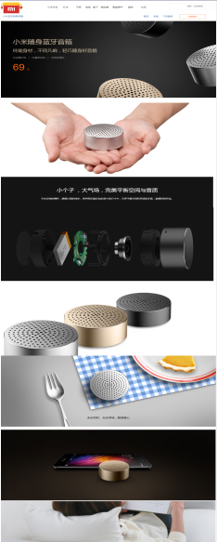 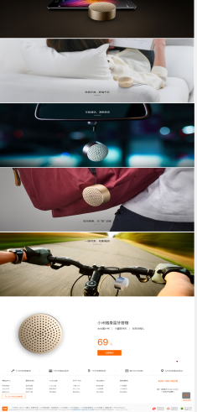

图5.42 小米随身蓝牙音箱整体效果图

## 5.13 小米移动电话卡页面

小米移动电话卡通过DIV+CSS的布局方式来布局，整体分为上中下三栏，第一栏为顶部，第二栏为主体部分，第三栏为底部；第一栏顶部分别包含导航栏、LOGO、轮播导航栏和搜索框，第二栏主体是商品的展示，第三栏底部包含小米的合作伙伴以及版权信息。小米移动电话卡结构布局，如图5.43所示。



图5.43 小米移动电话卡的结构布局图

小米移动电话卡共分为三层，分别为：

第一层顶部site-topbar，它的HTML组织结构为:

<div class="site-topbar">顶部(site-topbar)</div>

第二层顶部page-main home-main，它的HTML组织结构为:

<div class="page-main home-main"></div>

第三层顶部site-footer，它的HTML组织结构为:

<div class="site-footer">底部(site-footer)</div>

age-main home-main"></div>

下面为页面增加css样式，这样就可以很好地控制每一个div，可以添加背景色、边框，可以改变它的大小等。下面为每个div添加css样式：

第一层顶部header，它的css样式为：

.site-header {

position: relative;z-index: 20;

height: 100px;

}

第二层主体nav，它的css样式为：

.home-main {padding: 100px 0;margin-top: 40px;}

.page-main { background: #f5f5f5;}

第三层底部foot，它的css样式为：

.site-footer .footer-service {

padding: 27px 0;

border-bottom: 1px solid #e0e0e0;}

小米移动电话卡整体效果，如图5.44所示。

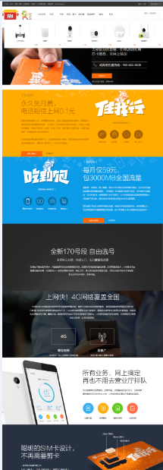 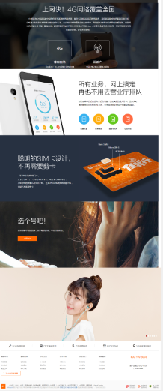

图5.44 小米移动电话卡整体效果图

## 5.14 小米智能插座页

小米智能插座通过DIV+CSS的布局方式来布局，整体分为上中下三栏，第一栏为顶部，第二栏为主体部分，第三栏为底部；第一栏顶部分别包含导航栏、LOGO、轮播导航栏和搜索框，第二栏主体是商品的展示，第三栏底部包含小米购物网站的合作伙伴以及版权信息。小米智能插座结构布局，如图5.45所示。



图5.45 小米智能插座的结构布局图

小米智能插座共分为三层，分别为：

第一层顶部site-topbar，它的HTML组织结构为:

<div class="site-topbar">顶部(site-topbar)</div>

第二层顶部page-main home-main，它的HTML组织结构为:

<div class="page-main home-main"></div>

第三层顶部site-footer，它的HTML组织结构为:

<div class="site-footer">底部(site-footer)</div>

age-main home-main"></div>

下面为页面增加css样式，这样就可以很好地控制每一个div，可以添加背景色、边框，可以改变它的大小等。下面为每个div添加css样式：

第一层顶部header，它的css样式为：

.site-header {

position: relative;z-index: 20;

height: 100px;

}

第二层主体nav，它的css样式为：

.home-main {padding: 100px 0;margin-top: 40px;}

.page-main { background: #f5f5f5;}

第三层底部foot，它的css样式为：

.site-footer .footer-service {

padding: 27px 0;

border-bottom: 1px solid #e0e0e0;}

小米智能插座整体效果图，如图5.46所示。

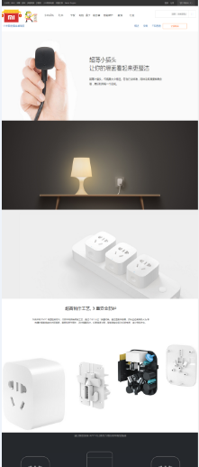 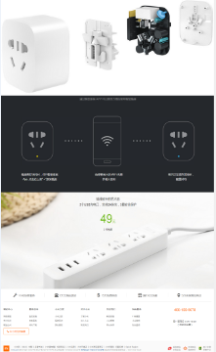

图5.46小米智能插座整体效果图

## 5.15 智能家庭新品页

智能家庭新品通过DIV+CSS的布局方式来布局，整体分为上中下三栏，第一栏为顶部，第二栏为主体部分，第三栏为底部；第一栏顶部分别包含导航栏、LOGO、轮播导航栏和搜索框，第二栏主体是背景广告和商品详细展示部分，第三栏底部包含小米购物网站的合作伙伴以及版权信息。智能家庭新品结构布局，如图5.47所示。



图5.47 智能家庭新品结构布局图

智能家庭新品共分为三层，分别为：

第一层顶部site-topbar，它的HTML组织结构为:

<div class="site-topbar">顶部(site-topbar)</div>

第二层顶部page-main home-main，它的HTML组织结构为:

<div class="page-main home-main"></div>

第三层顶部site-footer，它的HTML组织结构为:

<div class="site-footer">底部(site-footer)</div>

age-main home-main"></div>

下面为页面增加css样式，这样就可以很好地控制每一个div，可以添加背景色、边框，可以改变它的大小等。下面为每个div添加css样式：

第一层顶部header，它的css样式为：

.site-header {

position: relative;z-index: 20;

height: 100px;

}

第二层主体nav，它的css样式为：

.home-main {padding: 100px 0;margin-top: 40px;}

.page-main { background: #f5f5f5;}

第三层底部foot，它的css样式为：

.site-footer .footer-service {

padding: 27px 0;

border-bottom: 1px solid #e0e0e0;}

智能家庭新品整体效果，如图5.48所示。

**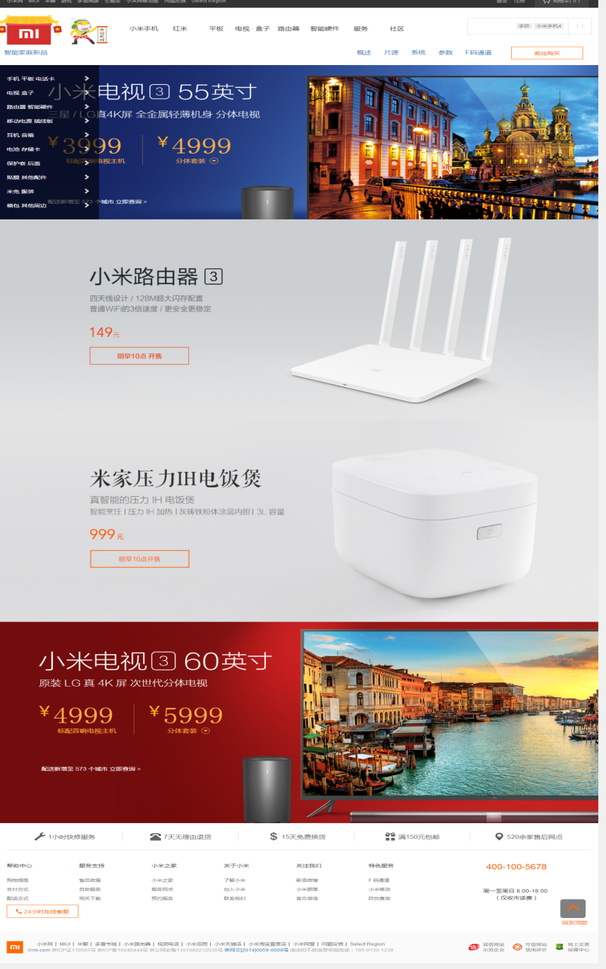**

图5.48 智能家庭新品整体效果图

## 5.16 智能家庭新品详情页

智能家庭新品详情页通过DIV+CSS的布局方式来布局，整体分为上中下三栏，第一栏为顶部，第二栏为主体部分，第三栏为底部；第一栏顶部分别包含导

航栏、LOGO、搜索框，第二栏主体是商品的展示，第三栏底部包含小米购物网站的合作伙伴以及版权信息。智能家庭新品详情页结构布局，如图5.49所示。



图5.49 智能家庭新品详情页的结构布局图

智能家庭新品详情页共分为三层，分别为：

第一层顶部site-topbar，它的HTML组织结构为:

<div class="site-topbar">顶部(site-topbar)</div>

第二层顶部page-main home-main，它的HTML组织结构为:

<div class="page-main home-main"></div>

第三层顶部site-footer，它的HTML组织结构为:

<div class="site-footer">底部(site-footer)</div>

age-main home-main"></div>

下面为页面增加css样式，这样就可以很好地控制每一个div，可以添加背景色、边框，可以改变它的大小等。下面为每个div添加css样式：

第一层顶部header，它的css样式为：

.site-header {

position: relative;z-index: 20;

height: 100px;

}

第二层主体nav，它的css样式为：

.home-main {padding: 100px 0;margin-top: 40px;}

.page-main { background: #f5f5f5;}

第三层底部foot，它的css样式为：

.site-footer .footer-service {

padding: 27px 0;

border-bottom: 1px solid #e0e0e0;}

智能家庭新品详情页整体效果，如图5.50所示。

**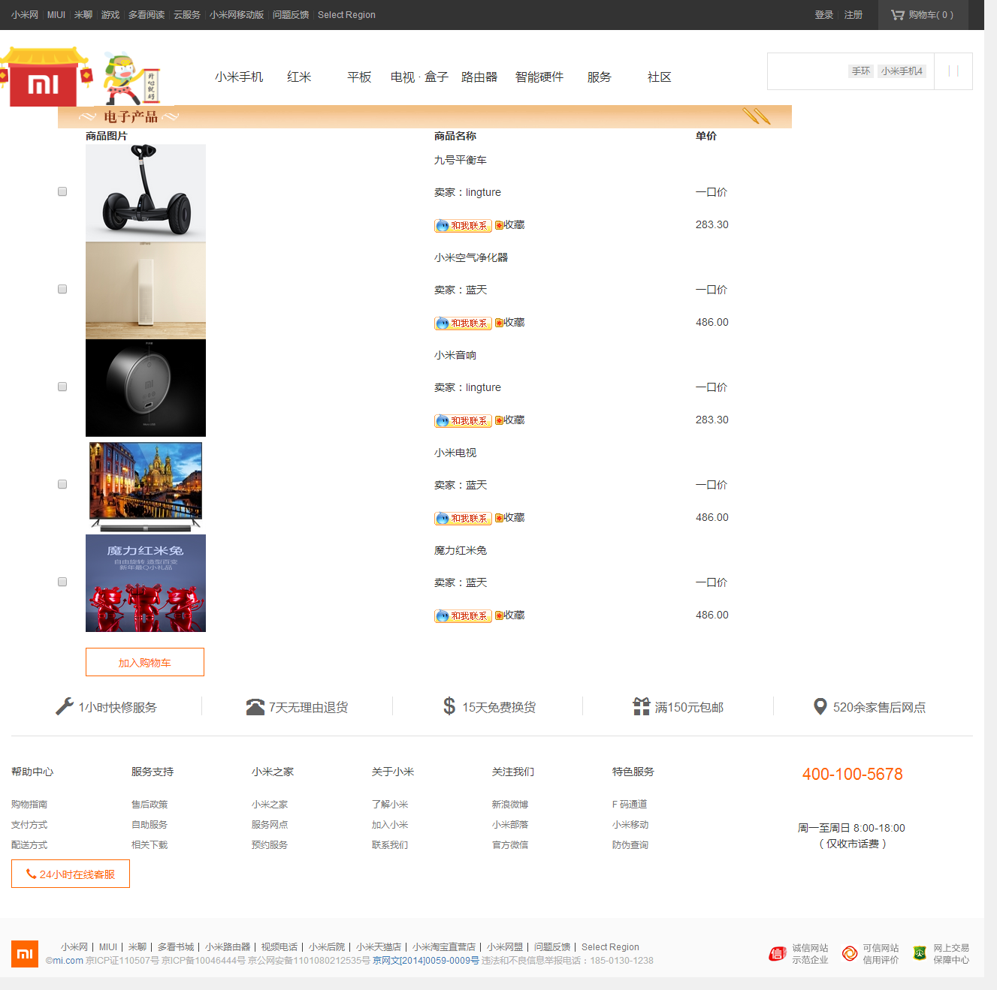**

图5.50智能家庭新品详情页效果图

## 5.17 加入购物车页

加入购物车通过DIV+CSS的布局方式来布局，整体分为上中下三栏，第一栏为顶部，第二栏为主体部分，第三栏为底部；第一栏顶部分别包含导航栏、LOGO、轮播导航栏和搜索框，第二栏主体是商品的展示，第三栏底部包含小米购物网站的合作伙伴以及版权信息。加入购物车结构布局，如图5.51所示。



图5.51加入购物车的结构布局图

购物车共分为三层，分别为：

第一层顶部site-topbar，它的HTML组织结构为:

<div class="site-topbar">顶部(site-topbar)</div>

第二层顶部page-main home-main，它的HTML组织结构为:

<div class="page-main home-main"></div>

第三层顶部site-footer，它的HTML组织结构为:

<div class="site-footer">底部(site-footer)</div>

age-main home-main"></div>

下面为页面增加css样式，这样就可以很好地控制每一个div，可以添加背景色、边框，可以改变它的大小等。下面为每个div添加css样式：

第一层顶部header，它的css样式为：

.site-header {

position: relative;

z-index: 20;

height: 100px;

}

第二层主体page-main home-main，它的css样式为：

.home-main {padding: 100px 0;margin-top: 40px;}

.page-main { background: #f5f5f5;}

第三层底部foot，它的css样式为：

.site-footer .footer-service {

padding: 27px 0;

border-bottom: 1px solid #e0e0e0;

}

加入购物车整体效果，如图5.52所示。

**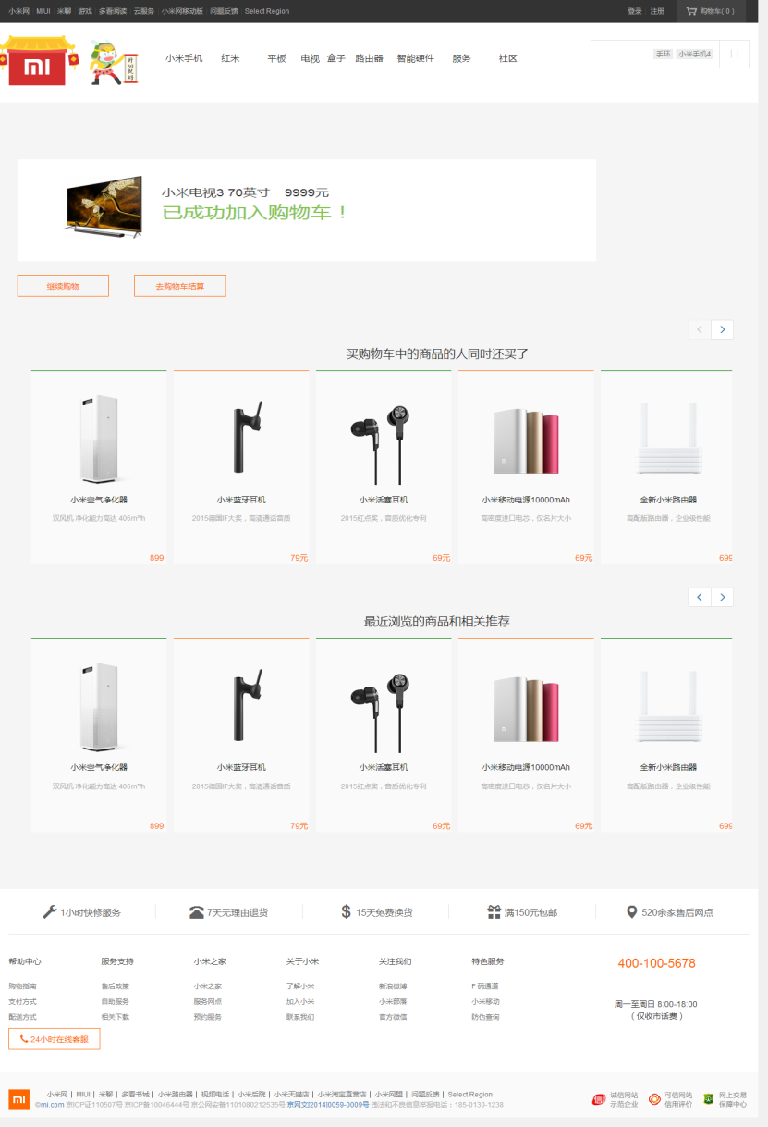**

图5.52 加入购物车整体效果图

## 5.18 登录页

登录页通过DIV+CSS的布局方式来布局，整体分为二栏，第一栏为顶部，第二栏为主体部分；第一栏是LOGO，第二栏是主体。登录页结构布局，如图5.53所示。

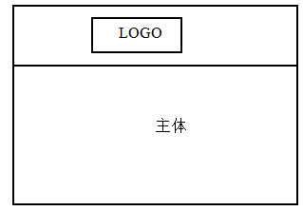

图5.53 登录页的结构布局图

登录页共分为二层，分别为：

第一层顶部topbar-info，它的HTML组织结构为：

<div class="topbar-info">顶部(topbar-info)</div>

第二层主体modal-body text-center，它的HTML组织结构为：

<div class="modal-body text-center">中间内容</div>

下面为登录页面增加css样式，这样就可以很好地控制每一个div块，可以添加背景色、边框，也可以改变它的大小等。下面为每个div添加css样式：

第一层顶部topbar-info，它的css样式为：

.site-topbar .topbar-cart, .site-topbar .topbar-info {

position: relative;float: right;

\_display: inline;height: 40px;

}

第二层主体modal-body text-center，它的css样式为：

.modal-body{padding: 50px 140px;}

.modal-body,.modal-header,

.modal-content{

text-align: center;

}

登录页整体效果，如图5.54所示。

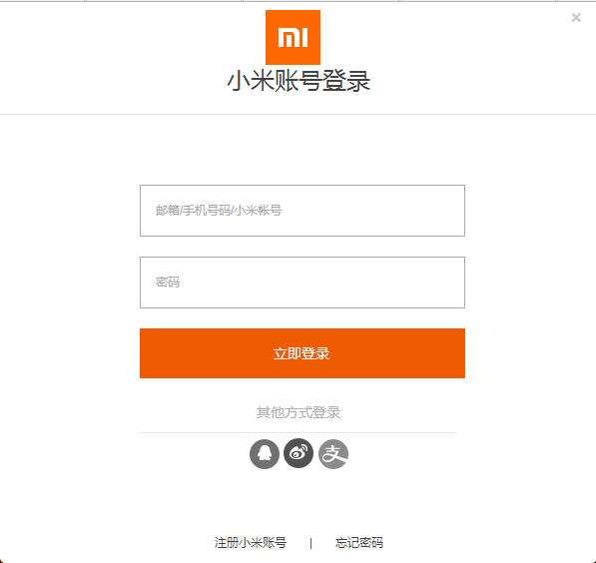

图5.54 登录页整体效果图

## 5.19 注册页

注册页通过DIV+CSS的布局方式来布局，整体分为二栏，第一栏是LOGO，第二栏是主体。注册页结构布局，如图5.55所示。



图5.55 注册页结构布局图

注册页共分为二层，分别为：

第一层顶部topbar-info，它的HTML组织结构为：

<div class="topbar-info">顶部(topbar-info)</div>

第二层主体modal-body text-center，它的HTML组织结构为：

<div class="modal-body text-center">中间内容</div>

下面为登录页面增加css样式，这样就可以很好地控制每一个div块，可以添加背景色、边框，也可以改变它的大小等。下面为每个div添加css样式：

第一层顶部topbar-info，它的css样式为：

.site-topbar .topbar-cart, .site-topbar .topbar-info {

position: relative;float: right;\_display: inline;height: 40px;}

第二层主体modal-body text-center，它的css样式为：

.modal-body{padding: 50px 140px;}

.modal-body,.modal-header,.modal-content{text-align: center;}

注册页整体效果，如图5.56所示。

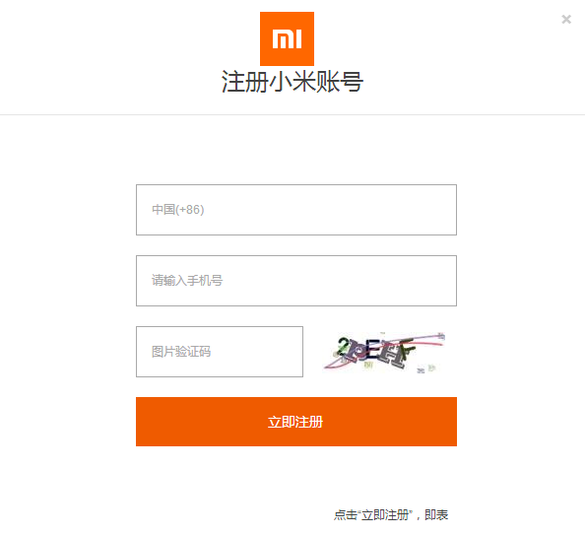

图5.56 注册页整体效果图

# 第六章 网站的测试

## 6.1 浏览器之间兼容性的测试

一个完整的网站完成后一定要进行网站测试，这样才能及时发现网站中存在的问题，而对于前台来说要进行测试的就是浏览器之间的测试，如果一个网站在多个浏览器上显示同样的内容就说明该网站兼容。360浏览器和Firefox（火狐）浏览器是两个很具代表性的浏览器，分别在360浏览器和Firefox（火狐）浏览器上进行测试，测试网页内容是否都能显示，是否一样。网站测试的环境：

操作系统：Windows 2007

网络协议：TCP/IP 协议

Web服务器：IIS7.0

浏览器：Internet Explorer 6.0以上，360浏览器，firefox浏览器

1、用360安全浏览器进行测试

一般360浏览器的兼容性较好，将小米网站的每个页面在360浏览器中打开，进行测试，发现在360浏览器中页面的框架、编码、位置都没有发生改变，证明该网站能在360浏览器中正常运行，与360浏览器兼容。

2、用FireFox进行测试

将每个网页在FireFox中打开，发现有少数的文字的位置发生了变化，如下图，在米兔专区页面的“显示有货商品”位置发生了变化，在Dreamweaver中进行调试，恢复了正常。

如图6.1所示为未进行调试之前，图6.2所示为调试之后的结果。

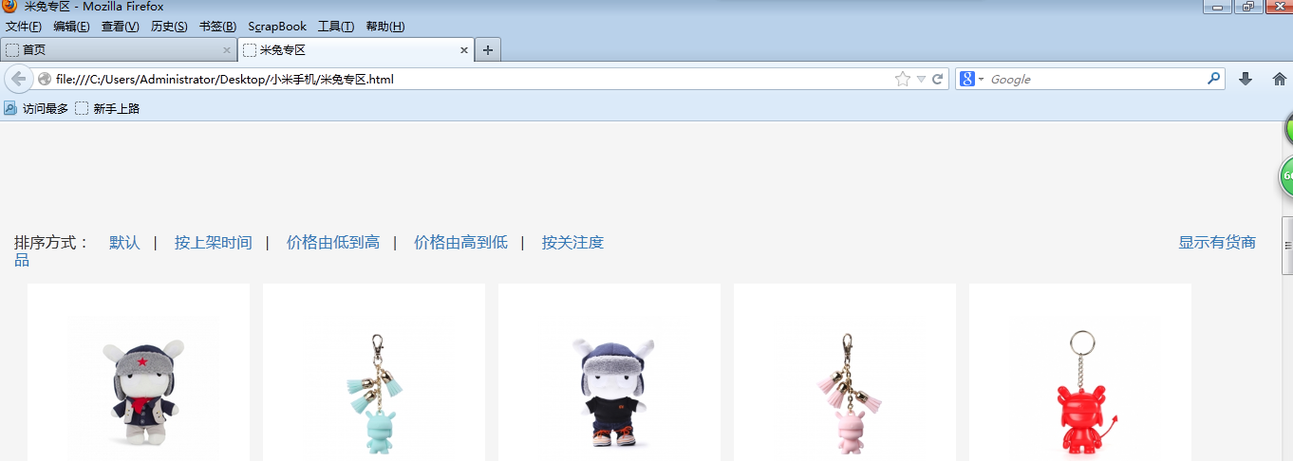

图6.1 调试之前

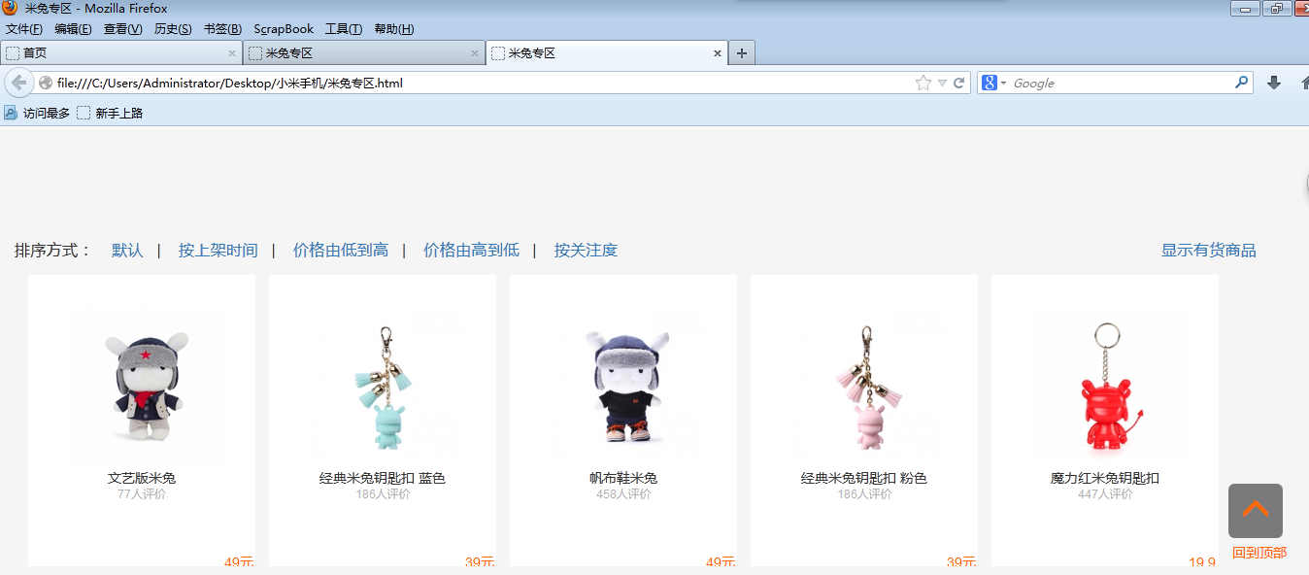

图6.2 调试之后

如图6.3所示，在小米平板页面导航栏中的“前往购买”按钮的位置发生了变化，在Dreamweaver中进行调试，恢复了正常，如图6.4为调试之后的结果。

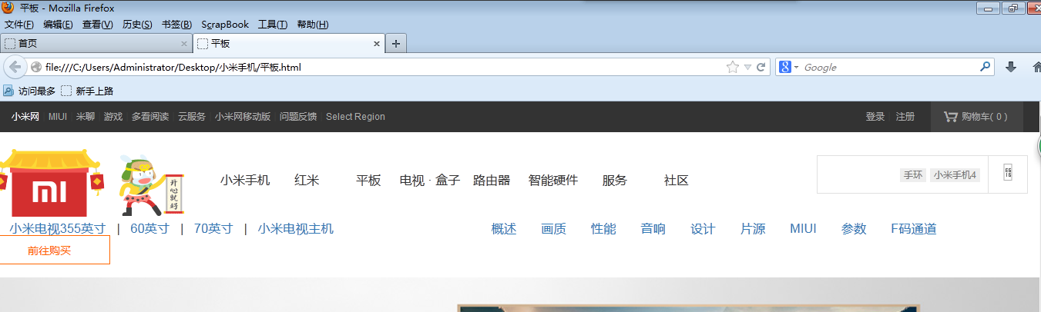

图6.3 调试之前

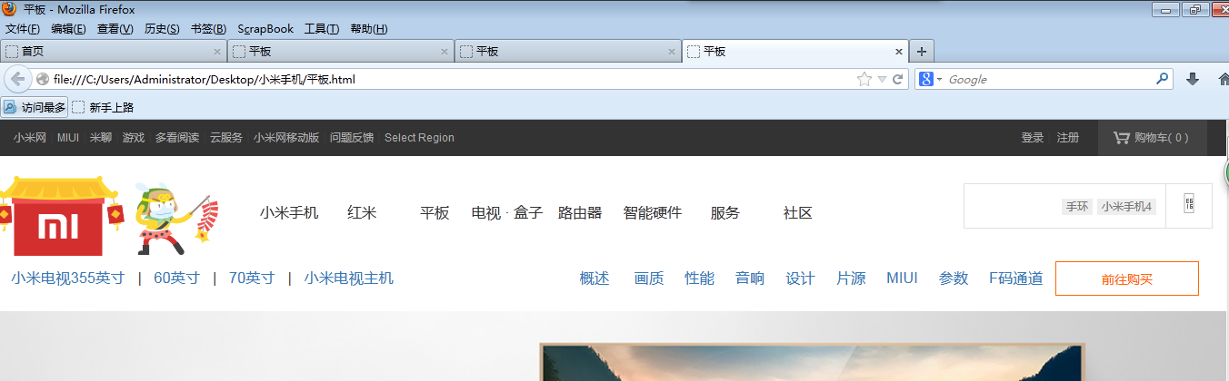

图6.1 调试之后

# 总结

通过这一次的毕业设计，我对网站的设计有了很深的了解，同时，也对网站的设计有了浓厚的兴趣。我很感谢学校给了我这次做网页的机会，通过这次做毕业设计的经历，我学到了很多东西。把设计中散乱的网页链接成框架体系，使平时学到的知识点有了很高的提高，并且合理的在试验中进行了实践。在这次设计的过程中，扩大了知识面，给我在以后的设计过程中能博采众长，制作出好的网页打下了基础。最后，我感受最深的是：要想做好一个网站，素材和技能都十分重要。好的素材需要多方查找资料，可以从图书、网站和新闻上查找。好的技能需要不断的实践，经常锻炼做网页。

虽然这一次的毕业设计做的不是很完美，有很多效果与功能都没有实现，但是通过这一次的努力我知道了以前很多不懂的知识，也积累了很多的实战经验，相信这些经验也会在我今后的工作中能够帮到我。

# 参考文献

[1] 胡崧﹒ HTML从入门到精通[M]，北京：中国青年出版社，2007

[2] 杨选辉﹒网页设计与制作教程[M]，北京：清华大学出版社，2009

[3]. 徐延章. 动态网页设计教程——美工与技术[M]，北京：机械工业出版社，2011

[4]. 王津涛. 网页设计与开发——HTML、CSS、JavaScript[M]，北京：清华大学出版社，2012，214-215

[5]. 袁润非. DIV+CSS网站布局案例精粹[M]，北京：清华大学出版社，2011，8

[6]. 陈会安. JavaScript 基础与实例教程[M]，北京：中国电力出版社，2007

[7]. 张怒涛. Photoshop平面设计图像处理技法[M].北京：清华大学出版社，2003

[8]. 杨选辉.网页设计与制作教程[M].北京：清华大学出版社，2009

[9]. 赵铭建，赵慧，乔孟丽.网页设计与制作[M].东营：中国石油大学出版社，2007

# 致谢

经过一学期的努力我的毕业设计终于完成了，大学生活即将画上一个句号。在大学的思念时间里，我认识了一群可爱的同学和老师们。不管是在生活还是学习上，他们都给了我很大的帮助和关心。让我学会了很多。

在这个制作过程中我要感谢我的指导老师高鹭老师，她在我最初的设计选题中给了我宝贵的意见和建议，在做设计的过程中悉心教导，为了能让我明白每一句代码的作用，老师会把每一个知识点都讲得很清楚，并且定期检查我们的设计进展情况，在最后的论文撰写中严格把关，使我的毕业设计能够顺利的通过。在此再次向高鹭老师致以诚挚的谢意以及崇高的敬意。